Geocaching: Informationen im Internet (Auswahl)
Stand: 14.11.2018
Inhalt:
Geocaching-Portale
Geocaching Apps
Informationen über Geocaching
Verfolgbare Gegenstände
Geocaching-Shops
Geocaching in der Schule
Alternativen zum Geocaching

Geocaching-Portale
www.geocaching.com:
Auch wenn sie inzwischen halbkommerziell ist, handelt es sich um die zentrale Anlaufstelle, wenn es um Geocaching geht. Insbesondere findet man hier alle wichtigen Regeln unter „Grundlagen“ -> „Geocaching-Einmaleins“ (https://www.geocaching.com/guide/). Hier werden auch die meisten Geocaches veröffentlicht. Alle wichtigen Grundfunktionen sind kostenlos. Das Portal umfasst die ganze Welt.
www.opencaching.de/:
Diese Plattform ist deutschen Ursprungs und strikt nicht-kommerziell (Creative Commons), konzentriert sich auf Mittel- und Nordeuropa, und enthält ebenfalls sehr gute Informationen über alle Fragen rund um das Geocaching (unter der Rubrik „Hilfe“: http://wiki.opencaching.de/index.php/Opencaching.de-Hilfe).
Nicht zu verwechseln mit:
http://www.opencaching.com/de/:
Dieses Portal wird von der Firma Garmin betrieben, die der größte Hersteller von GPS-Geräten weltweit ist. Sie ist dennoch kostenlos, nicht-kommerziell und die Inhalte werden unter Creative Commons Rechten zur Verfügung gestellt. In Deutschland sind nur relative wenige Caches hier eingetragen. Die Informationen über das Geocaching sind meist in englischer Sprache.
http://wiki.opencaching.de/index.php/Hauptseite:
Hier handelt es sich um reine Informationen rund um das Thema „Geocaching“. Karten und Cachebeschreibungen gibt es nicht. Die Inhalte werden von der Opencaching Community gepflegt, stehen unter Creative Commons und sind meines Erachtens die besten im Netz.
Geocaching Apps
Für Smartphones sind zahlreiche Apps verfügbar, die das Geocachen erleichtern. Sie greifen in der Regel auf die Daten von Geocaching.com oder eines der anderen oben genannten Portale zu. Eine Mitgliedschaft ist in diesen Fällen notwendig. Dafür ist im schulischen Rahmen eine datenschutzrechtliche Einwilligungserklärung der Eltern (ab 14 Jahren von Eltern und Schülern) notwendig. Zur Problematik der Verwendung schülereigener Smartphones im Unterricht siehe eigenes Skript.
Die Auswahl der hier aufgelisteten Apps ist absolut unvollständig und stellt keine Wertung oder Empfehlung dar.
C:geo Android
Der völlig kostenlose „Klassiker“ der Geocaching Apps. Neben den Daten von Geocaching.com können auch andere Quellen wie Opencaching.de eingestellt werden. Wahlweise lassen sich die Karten von Google Maps oder OpenStreetMap nutzen.
GCTools Apple iOS
Kostenlose App mit zahlreichen Tools, die das Geocachen erleichtern.
Geocaching Android + Apple iOS
Die App zur „offiziellen“ Website www.geocaching.com. Sie ist kostenlos, hat aber eine stark eingeschränkte Funktionalität und wird in den USA gehostet.
Informationen über Geocaching
https://de.wikipedia.org/wiki/Geocaching
In der Wikipedia erfährt man alles Wesentliche über Geocaching. Eine sehr empfehlenswerte Zusammenstellung, wenn man sich nicht durch die z. T. verteilten oder englischsprachigen Seiten der großen Portale klicken möchte.
https://www.blinde-kuh.de/bksearch.cgi?smart=0&query=Geocaching
Diese Suche im Kinderportal „Blinde Kuh“ ergibt zur Zeit (14.11.2018) 8 Treffer mit sehr guten Informationen zum Thema „Geocaching“, die für Kinder ab ca. 11 Jahren gut verständlich sind.
https://www.fragfinn.de/?s&q=Geocaching
Bei „Frag Finn“ ergibt die Suche nach „Geocaching“ rund 100 kind-/jugendgeeignete Treffer. Die Ergebnisse der „Blinde Kuh“-Suche erscheinen hier ebenfalls, obwohl „Frag Finn“ eigentlich für eine jüngere Altersgruppe konzipiert ist.
Verfolgbare Gegenstände
In größeren Cachedosen werden gerne kleine Tauschgegenstände abgelegt, die häufig für Kinder attraktiv sind. Eher für Erwachsene interessant sind verfolgbare Gegenstände, deren Weg von Cache zu Cache im Internet nachvollziehbar ist. Dabei kann es sich um Tauschgegenstände mit einer angehängten Plakette (Travelbug) handeln, auf der ein weltweit nur einmal vorkommender Code eingeprägt ist, oder um Münzen bzw. Gegenstände, in die die Codes unmittelbar eingetragen sind. Im Wesentlichen gibt es diese Systeme:
Trackables: Anhänger (Travelbugs) oder Münzen (Geocoins/Travelcoins), verfolgbar unter www.geocaching.com. Infos unter http://www.geocaching.com/track/.
GeoKretys: Sind praktisch das gleiche, nur von einer anderen Organisation: http://www.geokrety.org/.
Geolutins: Sie haben ihre Heimat in Frankreich und funktionieren ebenso wie die beiden oberen Trackables. Ihre Webseite ist: http://www.geolutins.com/index.php.
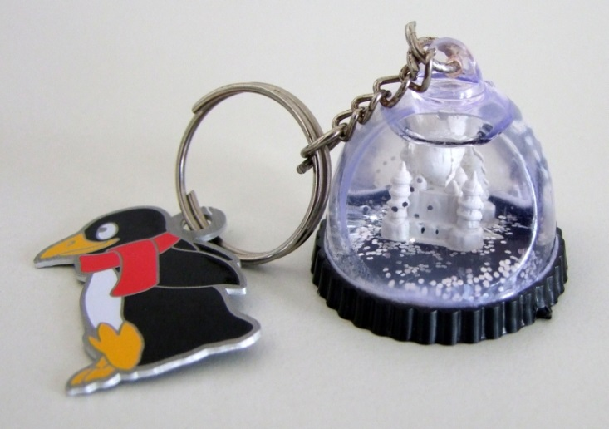  Ein Travelbug | 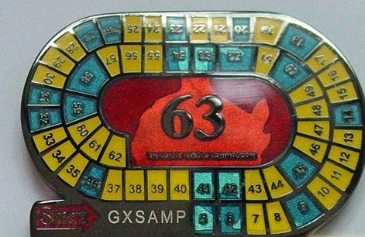  Eine Geocoin

Geocaching-Shops
Sowohl zum Suchen von Caches als auch besonders, wenn man eigne Caches verstecken möchte, benötigt man oft spezielle Hilfsmittel oder Gegenstände, die im „normalen“ Handel nur schwer oder gar nicht zu erhalten sind. So müssen Cache-Behälter unbedingt wasserdicht schließen und sehr robust gegenüber Umwelteinflüssen sein. Logbücher sollten aus wasserfestem Papier bestehen, für Nacht-Caches braucht man UV-Lampen usw. Hier ist eine absolut unvollständige Liste mit Internet-Shops, mit denen ich gute Erfahrungen gemacht habe:
http://www.geocoinshop.de/
Schwerpunkt des Angebots sind Geocoins, als Münzen, deren Wanderung man um die Welt begleiten kann, darüber hinaus bietet der Shop aber eine umfangreiche Palette von Hilfsmitteln zum Cache suchen und Cache verstecken.
https://cachers-world.de/
Dieser Laden hat sich mehr auf Cacher-Ausrüstung und Hilfsmittel zum Cache verstecken spezialisiert, bietet aber natürlich auch Coins und Trackables an.
https://www.cacher-shop.de
Hier gibt es fast alles von Spezial-Werkzeugen und Hilfsmitteln für Sucher über Dosen und Logbücher bis zur Kletterausstattung.
https://www.geocachingshop.de
Auch hier ist das Angebot recht umfassend.
Geocaching in der Schule
Es gibt bereits viele Schulprojekte, die Geocaching nutzen. Hier nur eine kleine Auswahl:
Geocaching in der Schule – Anregung und Anleitung zur Schnitzeljagd mit Satelliten-Technik
https://www.mebis.bayern.de/wp-content/uploads/sites/2/2015/05/geocaching.pdf
Das 37 Seiten starke Handbuch erläutert die wesentlichen Aspekte des Geocachens im schulischen Rahmen.
Autorin: Eva Wiersdorff, Herausgeber: aGEnda 21-Büro Gelsenkirchen, 2011;
Freigegeben für nichtkommerzielle Nutzung
Kreismedienzentrum Reutlingen: GPS in der Schule:
http://www.schule-gps.de/
Ein Portal mit Grundlageninformationen und durchgeführten Unterrichtsprojekten
Planet Schule spezial: Geocaching: http://www.planet-schule.de/sf/spezial/geocaching/
Informationen des SWR/WDR Schulfernsehportals
Lehrer-online: Unterrichtsmaterialien zum Thema „Geocaching“:
https://www.lehrer-online.de/nc/suche/?tx_losearch_search%5Bquery%5D=geocaching
Konkrete Ideen für den Einsatz im Unterricht, insbesondere in der Grundschule
Bildungsserver Rheinland-Pfalz: Geocaching: Historisches Lernen vor Ort und unterwegs
http://geschichte.bildung-rp.de/entwicklung/geocaching.html
Vorschläge für Geocaching im Geschichtsunterricht
Geocaching Education Foren bei Geocaching.com
https://forums.geocaching.com/GC/index.php?/forum/103-education/&_fromLogin=1
Acht englischsprachige Foren mit vielen Beispielen aus dem Unterricht (international)
Politische Bildung: Geocaching – Educaching:
http://www.politische-bildung.de/geocaching_politische_bildung.html
Sieben Ideen, wie man Geocaching für die Politische Bildung nutzbar machen kann.
Weser8geocaching’s Blog:
https://weser8geocaching.wordpress.com/2009/01/20/geocaching-mit-schulklassen-aber-wie/
Gute Grundüberlegungen mit Checkliste, was beim Geocachen mit Klassen zu beachten ist.
Medienpädagogik Praxis-Blog: Geocaching mit Bildungsinhalten:
https://www.medienpaedagogik-praxis.de/2012/12/06/geocaching-mit-bildungsinhalten/
Erfahrungsbericht über mehrere einschlägige Projekte des Landesjugendrings Saar.
Alternativen zum Geocaching
Locandy
http://cms.locandy.com/de/index.html
Mit Locandy lassen sich „Themenwege“ wie interaktive Stadt- oder Museumsführer erstellen, die der Endnutzer über eine Smartphone-App nachvollziehen kann. Neben dem GPS können auch QR-Codes zur Standortbestimmung und Informationsübertragung verwendet werden. Der Spieleautor muss sich registrieren.
QR-Code Ralley
Eine QR-Code-Rallye ist eine Schnitzeljagd mit mobilen Medien. Sie ist besonders einfach zu erstellen und durchzuführen. Man benötigt lediglich ein Smartphone oder Tablet und einen Drucker (sowie optional ein Laminiergerät). Die Suche kann online und offline durchgeführt werden.
Eine einfache Kurzanleitung findet man hier:
https://www.gutes-aufwachsen-mit-medien.de/informieren/article.cfm/key.3250/aus.2

Actionbound
Eine Sonderform der QR-Code Ralley: Am PC werden interaktive Abenteuer für Smartphones und Tablets erstellt. Man kann Rätsel, Herausforderungen und Medieninhalte mit den vielfältigen Spielelementen von Actionbound wie GPS-Locations, QR-Codes und Mini-Games kombinieren und so ein eigenes Quiz, eine interaktive Schnitzeljagd, eine Bildungsroute oder einen Multimedia-Guide durch deinen Ort zur spielerischen Vermittlung von Lerninhalten in Bildung und Ausbildung oder zum Spaß mit Freunden und Familie erstellen.
https://de.actionbound.com/
Ähnlich wie beim Geocaching gibt es hier eine weltweite Community, die öffentliche Actionbounds erstellt und spielt. Das Programm zum Erstellen von „Bounds“ ist nur für private Zwecke kostenlos. Für Schulen gibt es Lizenzen von 45 € (1 Lehrkraft) bis 380 € (Schullizenz) pro Jahr.

Dieser Text von Johannes Philipp steht unter der Creative-Commons-Lizenz Namensnennung - Weitergabe unter gleichen Bedingungen 4.0 International. Um eine Kopie dieser Lizenz zu sehen, besuchen Sie http://creativecommons.org/licenses/by-sa/4.0/.
Es handelt sich um eine Open Educational Resource (Offene Bildungsressource – OER).

Das „Global OER Logo“ von Jonathas Mello unter CC BY 3.0

